Памятка по созданию презентаций
Пуск Все программы Microsoft Office
MS PowerPoint 20013.
Основные команды
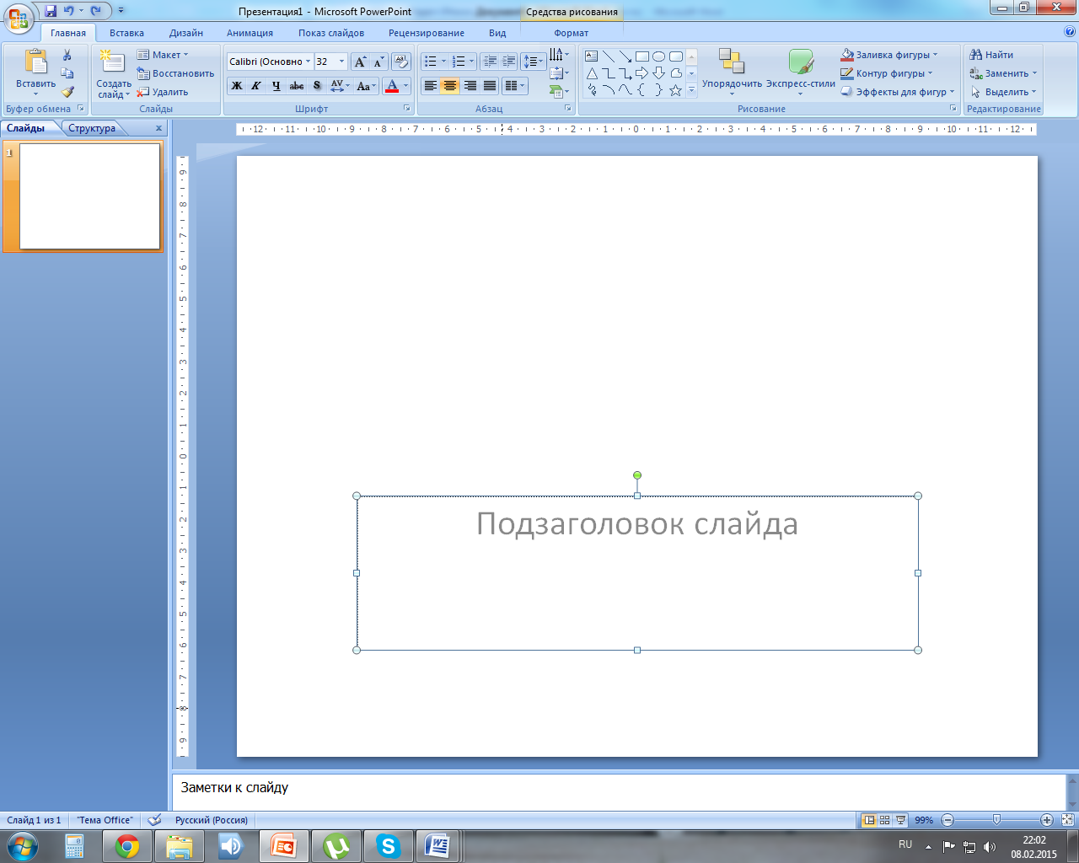
Отменить последнее действие (исправить ошибку) –Отменить (Ctrl+Z) или
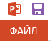
Сохранить -
Кнопка Файл – Сохранить или значок дискетки, в окне выбрать папку, где хотите сохранить, вписать имя файла, Сохранить.
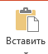
Копировать – Щелкнуть по объекту, во вкладке Главная – Копировать ,
затем Вставить.

Удалить – Щелкнуть по объекту, на клавиатуре нажать клавишу Del (Delete).

Показ слайдов – вкладка Показ слайдов,
выбрать С начала или С текущего слайда (или на клавиатуре кнопка F5 в первом ряду клавиш).
Выход из показа слайдов - Esc (на клавиатуре в первом ряду клавиш).
Добавить слайд – вкладка Главная, Создать слайд, Пустой слайд.
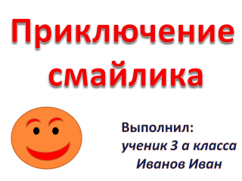
Титульный лист
На титульном листе размещается:
- Название презентации,
- Автор,
- Дополнительная информация,
- Картинки.

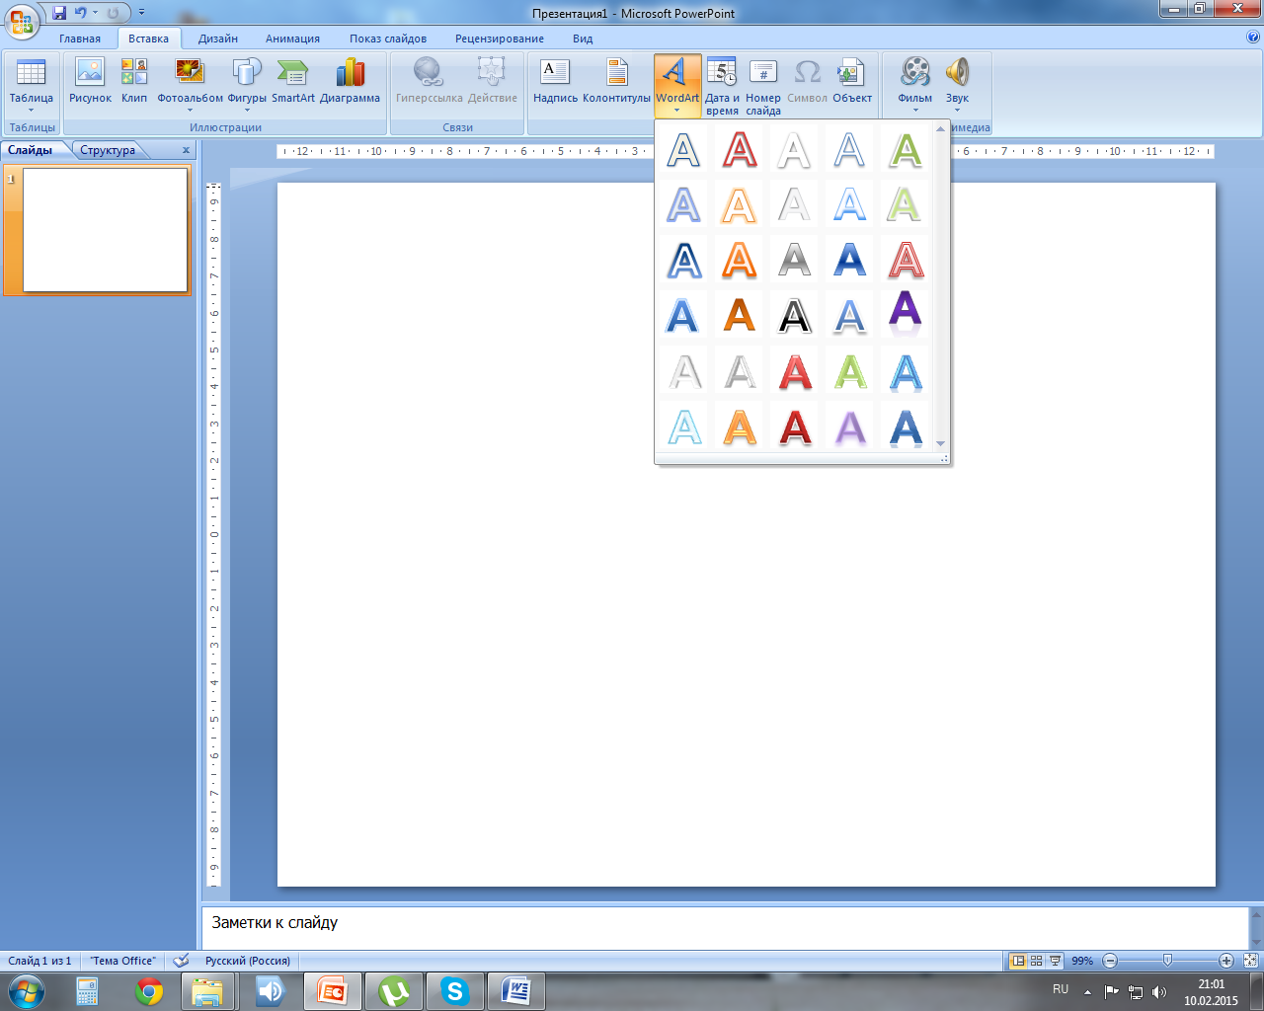
Вставка текста
Объемный текст:

Вкладка Вставка – WordArt – выбрать понравившийся, написать текст.
Простой текст: Вкладка Вставка – Надпись.
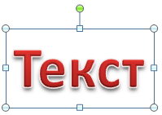
Форматирование текста
Выделить текст или щелкните по рамке – Вкладка Главная.
Шрифт, размер,
жирность, курсив,
подчеркивание,
цвет текста.

Советы:
Текст должен быть написан как можно крупнее,
не сливался с фоном.
Если заголовок длинный – разместите в несколько строк.
Старайтесь заполнить весь лист.
Вставка фигур
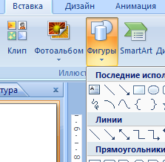
Вкладка Вставка - Фигуры.

Размер – щелкнуть по фигуре, за уголки поменять размер.

Цвет – выделить фигуру, вкладка Формат.
Можно менять заливку, контур (цвет, толщину).
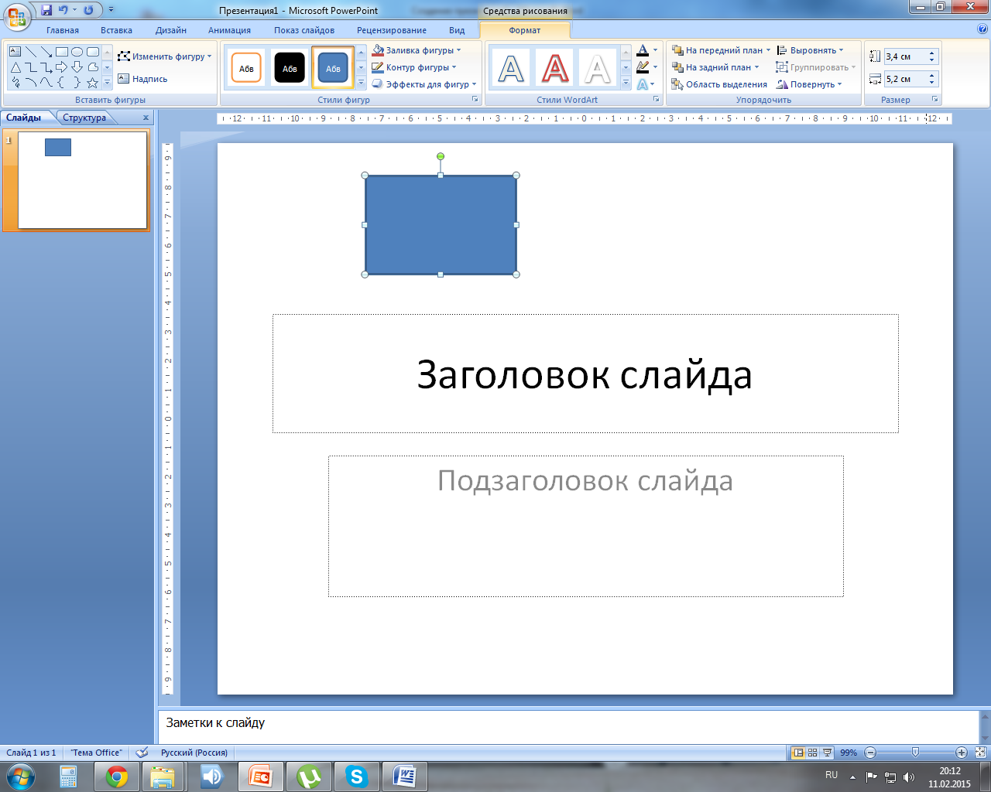

Вставка картинок

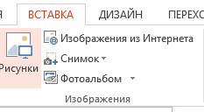
Вкладка Вставка – Рисунки
Нажмите на Рисунки и выберите файлы, которые вы хотите загрузить в презентацию

Можно нарисовать рисунок в Paint, сохранить и перенести рисунок в презентацию.

Фон презентации
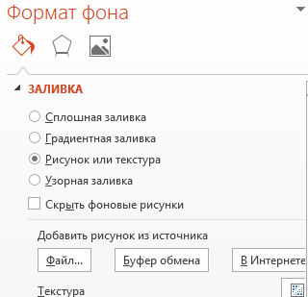
Изменить оформление – вкладка Дизайн.

Свое оформление – правой кнопкой мыши по слайду, Формат фона.

Можно выбрать сплошную заливку, градиентную, выбрать текстуру или сделать фон из файла.
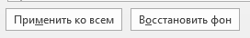
Изменения коснутся одного слайда.
Если щелкнуть Применить ко всем, то оформление повторится на всех слайдах.
Анимация слайда
Вкладка Анимация.

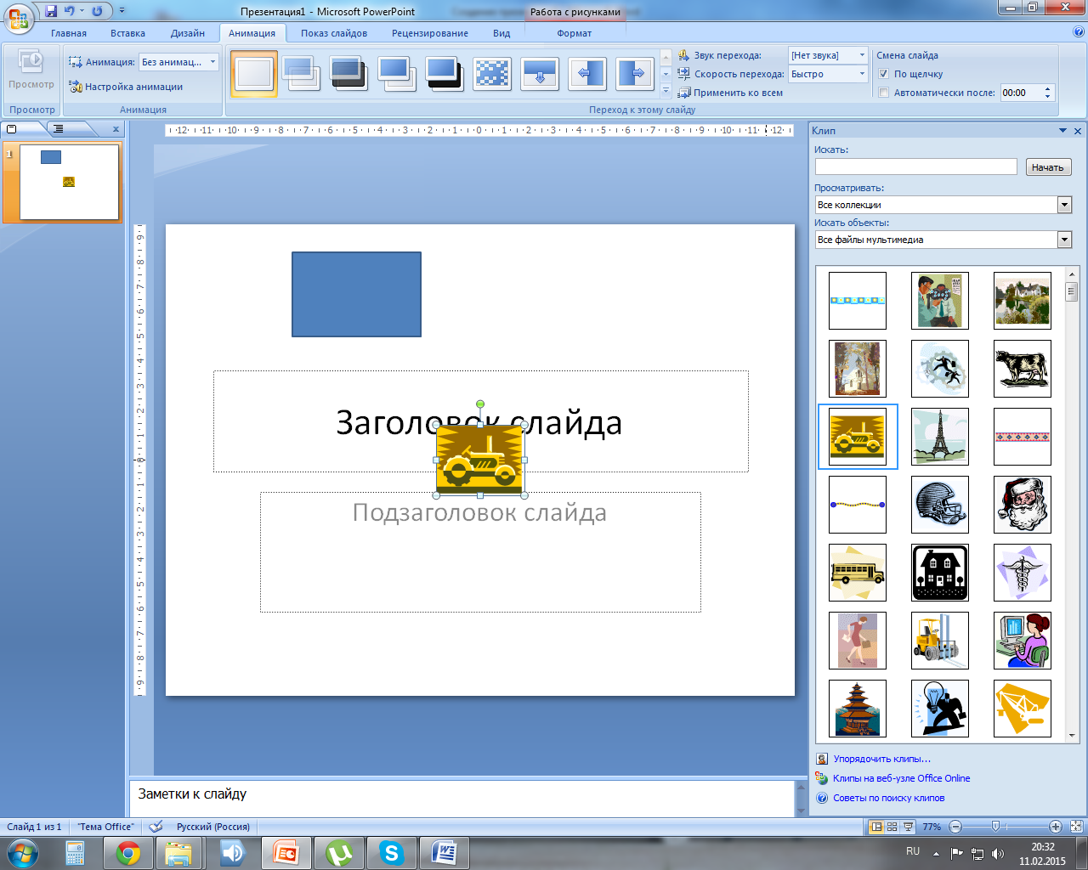
Анимация применяется для слайда.
Можно выбрать Автоматически после … и указать через сколько секунд менять слайд.

Кнопка Применить ко всем – применяет выбранные настройки для всех слайдов.

Анимация фигур, текста и др. объектов
Вкладка Анимация – Настройка анимации.

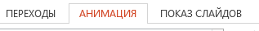
1. Выделить объект.

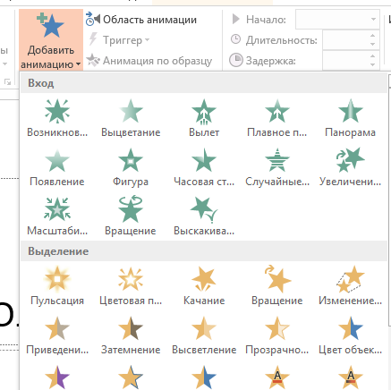
2. Добавить эффект.
3. Вход – выбрать анимацию.

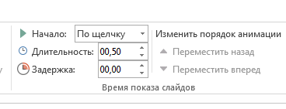
Можно сделать так,
чтобы объекты появлялись автаматически – выбрать нужный объект –
После предыдущего.

Не нужную анимацию выделить и удалить (клавиша Del).

Практическая работа
Презентация на вашу тему

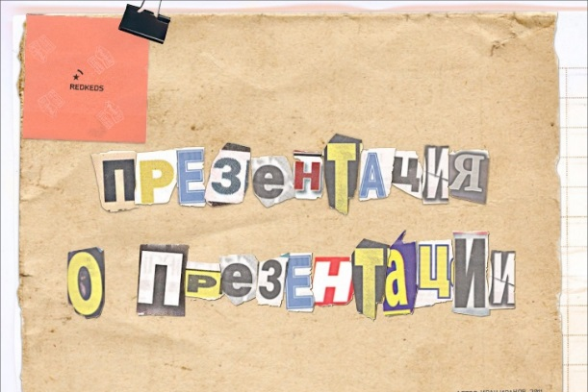
1. Создайте титульный лист. Укажите название,
кто выполнил работу,
рисунок, фон слайдов.

2. Настройте анимацию тексту и рисункам.

3. Добавьте новый слайды.

4.. На каждом слайде размещайте текст и соответствующие картинки.

- Настройте смену анимации слайдов.

6. Последний слайд «Спасибо за внимание!»

